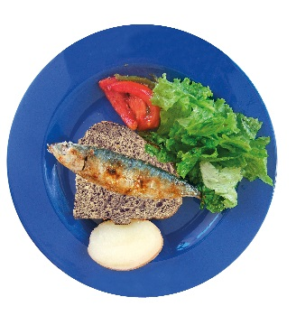
FICHA DE AVALIAÇÃO DIAGNÓSTICA Ciências Naturais 9.º Ano
NOME: N.": TURMA: DATA:
AVALIAÇÃO:
OBSERVAÇÕES:

PROFESSOR/A: ENCARREGADO DE EDUCAÇÃO:
Grupo I
1. Seleciona a opção que completa corretamente a afirmação seguinte.
Relativamente à refeição representada na Figura 1, o alimento que fornece mais energia é […] porque possui maior percentagem de […]
A. […] o tomate […] proteínas. D. […] o pão […] glúcidos.
B. […] a sardinha […] água. E. […] a alface […] fibra.
C. […] a batata […] fibra.
Figura 1

2. Seleciona a opção que completa corretamente a afirmação seguinte.
A sardinha é rica em […], que são nutrientes orgânicos com função essencialmente […]
A. […] lípidos […] plástica. D. […] vitaminas […] reguladora.
B. […] proteínas […] plástica. E. […] minerais […] energética.
C. […] glúcidos […] energética.

3. Seleciona a opção que refere o trajeto sequencial dos constituintes da refeição representada na Figura 1, da sua ingestão à sua absorção.
A. Boca, faringe, esófago, fígado, estômago, pâncreas, intestino delgado, intestino grosso, reto, ânus.
B. Boca, faringe, esófago, estômago, intestino delgado, intestino grosso.
C. Boca, faringe, laringe, esófago, estômago, duodeno, jejuno, íleo.
D. Boca, faringe, esófago, estômago, pâncreas, duodeno, intestino grosso.

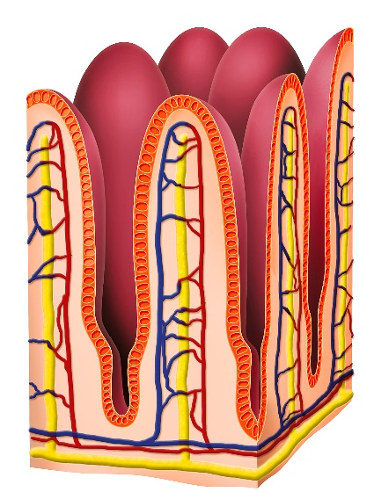
4. Seleciona a opção que classifica corretamente as afirmações referentes às estruturas representadas na Figura 2.

Afirmações
- Aumentam a superfície de absorção dos nutrientes.
- Facilitam a passagem para os capilares linfáticos de todas as substâncias resultantes da digestão.
- Único local do tubo digestivo onde é possível a passagem das fibras e vitaminas para o sangue.
- Permitem que os nutrientes absorvidos sejam depois distribuídos por todas as células do organismo através da circulação sanguínea.

Figura 2
Opções
A. As afirmações I e II são verdadeiras; III e IV são falsas.
B. As afirmações I, II e III são verdadeiras; IV é falsa.
C. As afirmações II e III são verdadeiras; I e IV são falsas.
D. As afirmações I e IV são verdadeiras; II e III são falsas.
E. As afirmações são todas verdadeiras.

5. Faz a correspondência correta entre os termos da chave e as afirmações.

Chave
- Intestino delgado D. Estômago
- Boca E. Duodeno
- Intestino grosso

Afirmações
1. O bolo alimentar é atuado pelo suco gástrico, que ajuda a decompor alimentos e destrói micróbios.
2. As substâncias que não foram digeridas nem absorvidas são compactadas numa massa contendo muco e bactérias.
3. Local onde a digestão é mais intensa e onde chegam as secreções produzidas pelo pâncreas e pelo fígado.
4. Zona mais longa do tubo digestivo, onde termina a digestão e ocorre a absorção.
5. Local onde ocorre a ingestão do alimento e onde simultaneamente se inicia a digestão.

Grupo II

As figuras 3A e 3B representam esquematicamente estruturas envolvidas nas trocas gasosas.
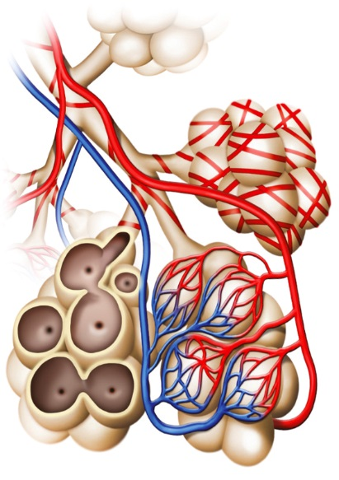
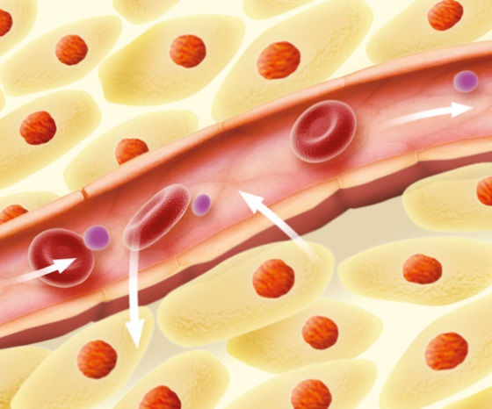
1
2
1
2
2
1
4
3
5
7
6

B
A
Figura 3

1. Estabelece a correspondência entre os números da Figura 3 e os termos.

A. Oxigénio D. Alvéolo pulmonar F. Capilar sanguíneo
B. Hemácia E. Brônquio G. Dióxido de carbono
C. Célula

2. Justifica a legenda que efetuaste para A e G na questão anterior.

3. Faz a correspondência correta entre as letras da chave e as afirmações.

Chave
A. Inspiração
B. Expiração
C. Hematose pulmonar
D. Hematose tecidular
E. Respiração celular

Afirmações
1. A cavidade torácica diminui de volume por relaxamento dos músculos intercostais e do diafragma.
2. Entre o sangue e as células de todos os tecidos do organismo que ele irriga ocorrem trocas gasosas.
3. Reações que ocorrem nas células para a obtenção da energia necessária a todas as atividades.
4. Ao nível dos alvéolos pulmonares, ocorrem trocas gasosas entre o ar alveolar e o sangue que rodeia os alvéolos.
5. A cavidade torácica aumenta de volume por contração dos músculos intercostais e do diafragma.

4. Começando pela afirmação A, ordena as afirmações (A a F) para reconstituires a sequência dos acontecimentos.

A. O sangue recebe oxigénio ao nível dos alvéolos pulmonares.
B. As células eliminam o dióxido de carbono, que é transportado pelo sangue.
C. O sangue transporta o oxigénio até às células.
D. O dióxido de carbono é trazido pelo sangue até aos pulmões.
E. O sangue passa a designar-se por sangue arterial.
F. O sangue passa a designar-se por sangue venoso.

5. Observa a Figura 4, que representa a constituição do sangue.

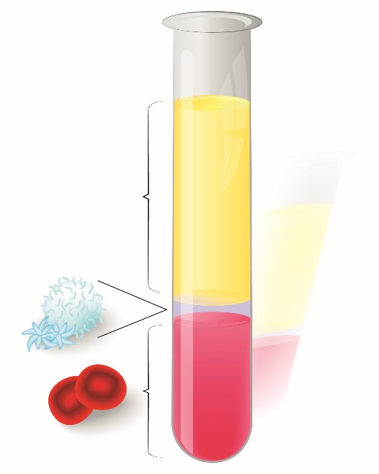
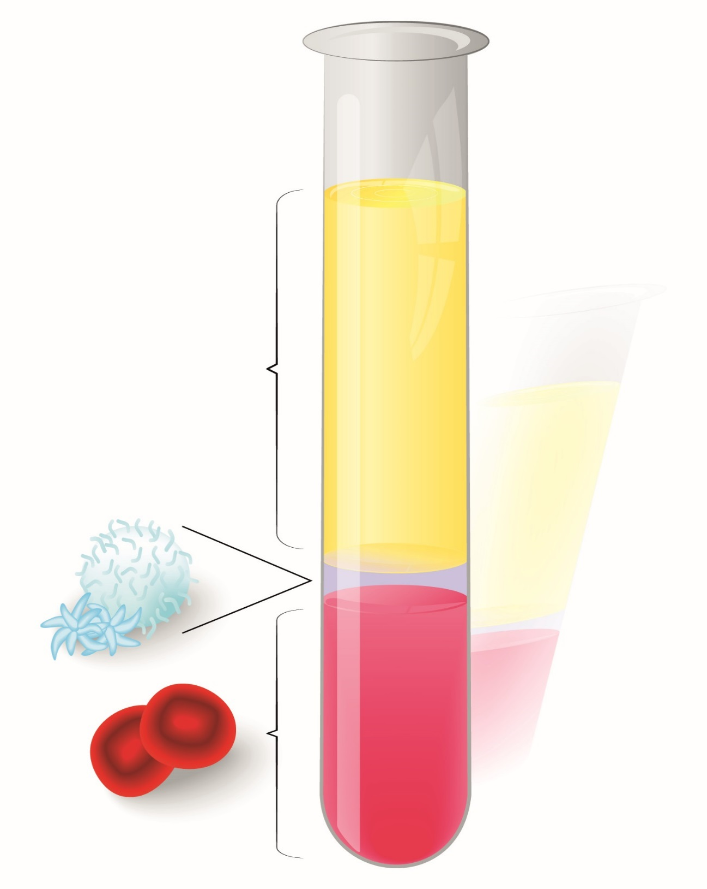
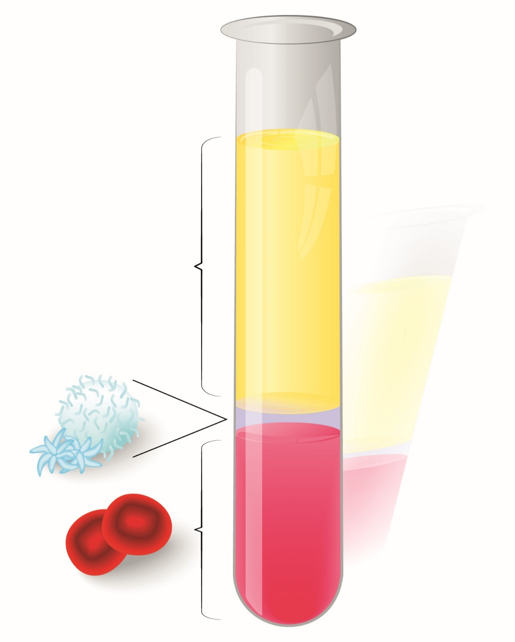
A
B
B
C
D
C
D
5.1 Faz a legenda da figura.

A.
B.
C.
D.

Figura 4

5.2 Faz a correspondência entre as afirmações e as letras presentes da Figura 4

I. É o maior constituinte do sangue e é responsável pelo transporte de nutrientes até às células.
II. É o constituinte celular sanguíneo responsável pela coagulação do sangue.
III. É responsável pela defesa do organismo.
IV. Tem por função transportar gases (O₂ e parte do CO₂).

6. Na Figura 5, está representado um esquema do coração de um mamífero.
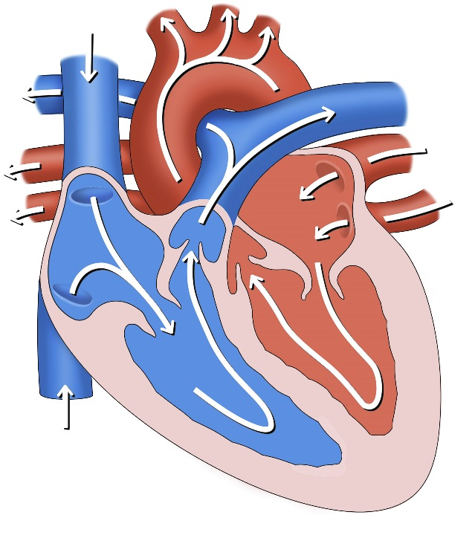
1
8
7
5
4
6
3
2
Figura 5

6. 1 Seleciona a opção que completa corretamente a afirmação seguinte.
As estruturas 1, 2, 4, 6, 7 e 8 representam, respetivamente…

A. … artéria pulmonar, artéria aorta, ventrículo esquerdo, veia cava inferior, aurícula direita e veia pulmonar.
B. … veia pulmonar, artéria pulmonar, ventrículo esquerdo, veia cava inferior, aurícula direita e artéria aorta.
C. … artéria aorta, artéria pulmonar, ventrículo esquerdo, veia cava inferior, aurícula direita e veia pulmonar.
D. … artéria aorta, artéria pulmonar, ventrículo direito, veia cava inferior, aurícula esquerda e veia pulmonar.

6.2 Seleciona a opção que classifica corretamente as afirmações I, II, III e IV.

Afirmações
I. Em 2, circula sangue mais rico em dióxido de carbono do que em oxigénio.
II. Em 1, circula sangue mais rico em dióxido de carbono do que em oxigénio.
III. Em 6, circula sangue mais rico em oxigénio do que em dióxido de carbono
IV. Em 8, circula sangue mais rico em oxigénio do que em dióxido de carbono

Opções
A. A afirmação I é verdadeira; II,III, e IV são falsas.
B. As afirmações I e IV são verdadeiras; II e III são falsas.
C. As afirmações III e IV são c verdadeiras; I e II são falsas.
D. A afirmação IV é verdadeira; I, II e III são falsas.

Grupo III

1. Analisa as figuras 6 e 7.
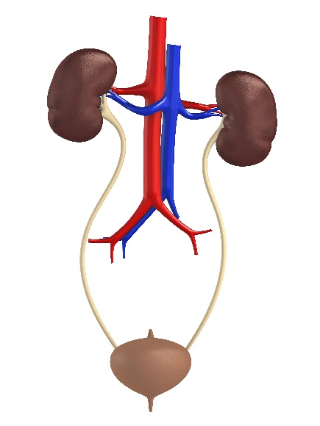
4
5
3
2
1

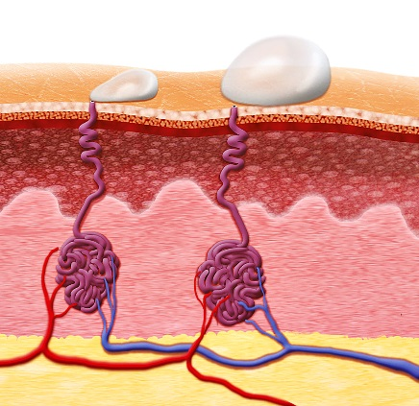
6
7
8

Figura 7
Figura 6

1.1 As estruturas representadas nas figuras 6 e 7 estão relacionadas com uma função do organismo humano. Identifica-a.
_____________________________________________________________________

1.2 Estabelece a correspondência entre as letras das figuras e os termos seguintes.

A. Derme D. Veia renal G. Bexiga
B. Epiderme E. Uréter H. Glândula sudorípara
C. Rim F. Uretra

2. Seleciona a opção que classifica corretamente as afirmações seguintes.

Afirmações
I. É na estrutura representada pelo número 4 que se forma a urina.
II. A estrutura representada pelo número 8 contribui para a eliminação de produtos tóxicos produzidos pelo organismo
III. É a estrutura representada pelo número 1 que é responsável pela condução da urina após a sua formação.

Opções
A. Todas as afirmações são verdadeiras.
B. A afirmação II é falsa; I e III são verdadeiras.
B. A afirmação III é falsa; I e II são verdadeiras.
B. As afirmações I e III são falsas; II é verdadeira.

Grupo IV

1. A Figura 8 representa esquematicamente os sistemas reprodutores masculino e feminino.
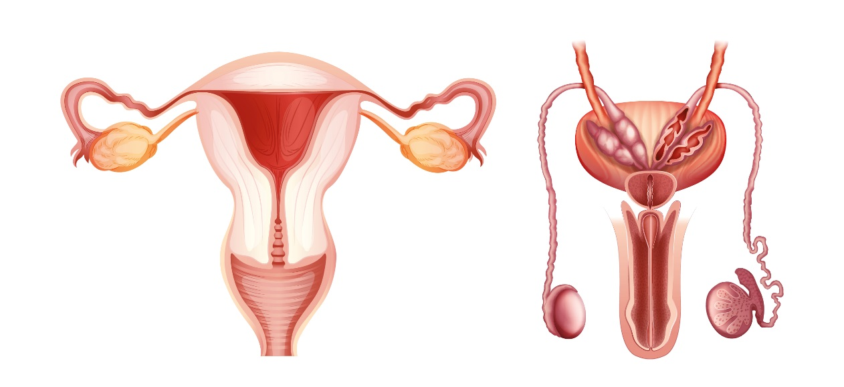
3
5
1
2
4
6
7
8
9
10

Figura 8

1.1 Qual é a função dos sistemas reprodutores?
_____________________________________________________________________

1.2 Faz a legenda da figura.

1. |  |  | 6.
2. |  |  | 7.
3. |  |  | 8.
4. |  |  | 9.
5. |  |  | 10.

1.3 Seleciona a opção que considera o trajeto percorrido pelos espermatozoides desde que se formam até ao seu encontro com o óvulo.

A. 3, 2, 1, 6 9, 8, 7 D. 3, 2, 5, 9, 8, 7
B. 3, 2, 1, 6, 9, 8, 10 E. 4, 2, 5, 9, 8, 7
C. 3, 2, 5, 9, 8, 7, 10

2. Estabelece a correspondência entre as descrições e as letras da chave.

Chave
A. Ciclo sexual feminino D. Útero
B. Fecundação E. Ovário
C. Testículo

Descrições
1. Estrutura onde se formam os espermatozoides.
2. Transformações cíclicas que ocorrem no ovário e no útero.
3. União do óvulo com o espermatozoide.
4. Produz hormonas e gâmetas femininos.
5. Local onde ocorre a nidação.

CORREÇÃO DA FICHA DE AVALIAÇÃO DIAGNÓSTICA
CIÊNCIAS NATURAIS 9.º ANO

Grupo I
1. D
2. B
3. B
4. D
5. D. 1; C. 2; E. 3; A. 4; B. 5

Grupo II
1. 1. A; 2. G; 3. E; 4. D; 5. C; 6. F; 7. B
2. Ao nível dos pulmões, o sangue recebe oxigénio do ar alveolar e devolve-lhe dióxido de carbono, que é libertado na expiração.
Ao nível dos tecidos, o sangue recebe dióxido de carbono e dá oxigénio.
3. 1. B; 2. D; 3. E; 4. C; 5. A
4. A, E, C, B, F, D
5.
5.1 A. Plasma; B. Hemácia; C. Leucócitos; D. Plaquetas
5.2 I.A; II.D; III. C; IV. B
6.
6.1 C
6.2 B

Grupo III
1.
1.1 Excreção
1.2 7. A; 6. B; 2.C; 1. D; 3. E; 5. F; 4. G; 8. H
2. D

Grupo IV
1.
1.1 É a reprodução.
1.2 1. Próstata; 2. Canal deferente; 3. Testículo; 4. Escroto; 5. Uretra; 6. Pénis; 7. Trompa de Falópio; 8. Útero; 9. Vagina; 10. Ovário
1.3 D
2. 1.C; 2. A; 3. B; 4. E; 5. D

